

**10 let spolu**

**Srdečné pozvání na koncert k 10. výročí založení kapely**

**„Jakub KAZDA & Přátelé“**

**K-Klub**

**K-Klub**

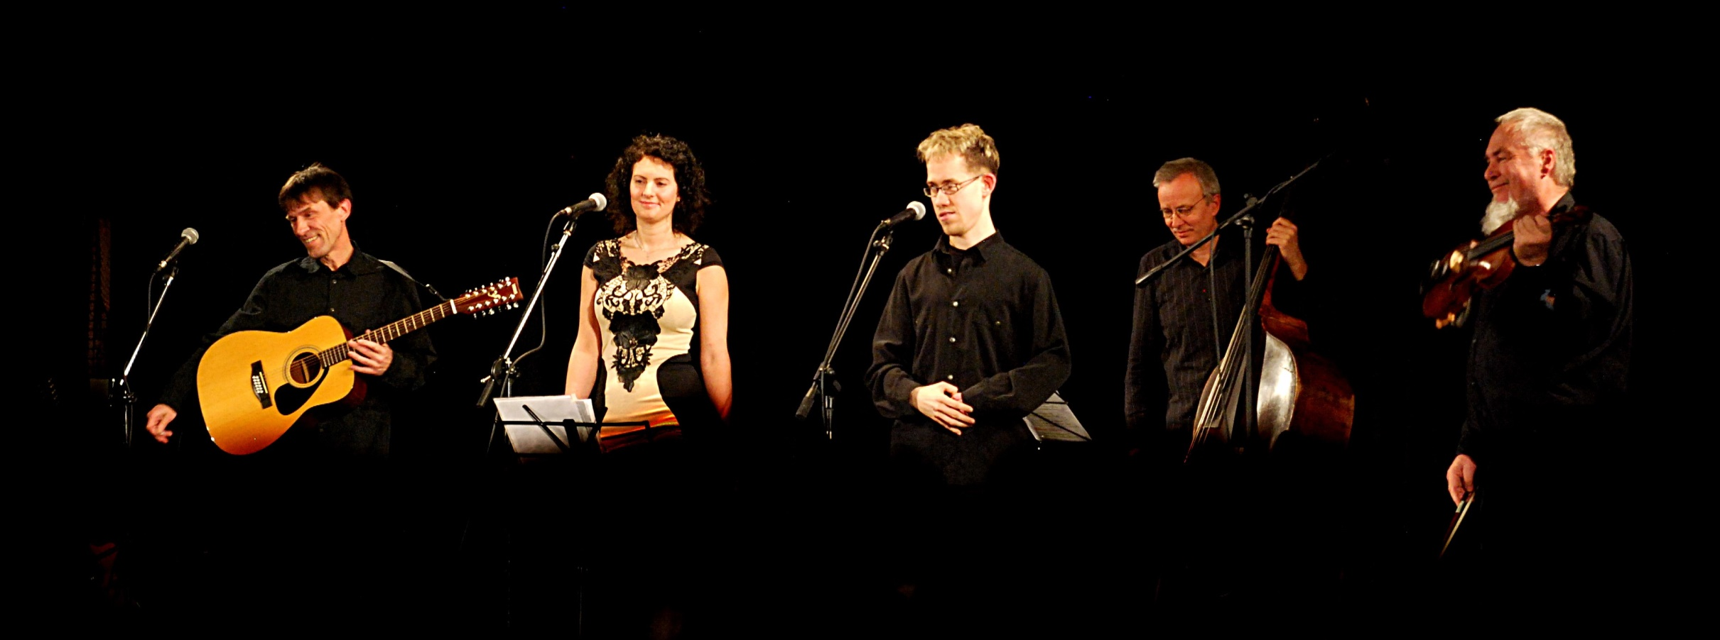

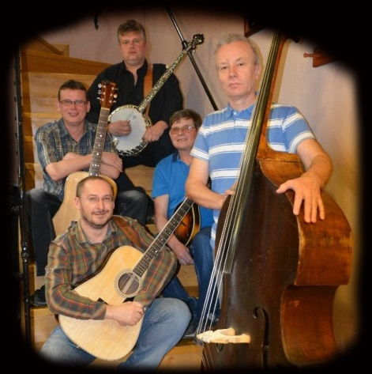

Jako vzácný host vystoupí kapela

**„ZPRZ Ho“**

**Sobota 3. listopadu 2018 od 19 hodin**

Koncert se koná v sále K-klubu na Valdštejnově náměstí 99 v Jičíně

Vstupné dobrovolné